2ème dimanche après l’ ÉPIPHANIE

O Dieu, que toute la terre vous adore et vous chante le psaume ; oui, qu’elle chante le psaume, ô Très-Haut, en l’honneur de votre Nom. Ps. A Dieu vos transports d’allégresse par toute la terre ; chantez le psaume en l’honneur de son Nom : donnez à sa louange la gloire qui convient.

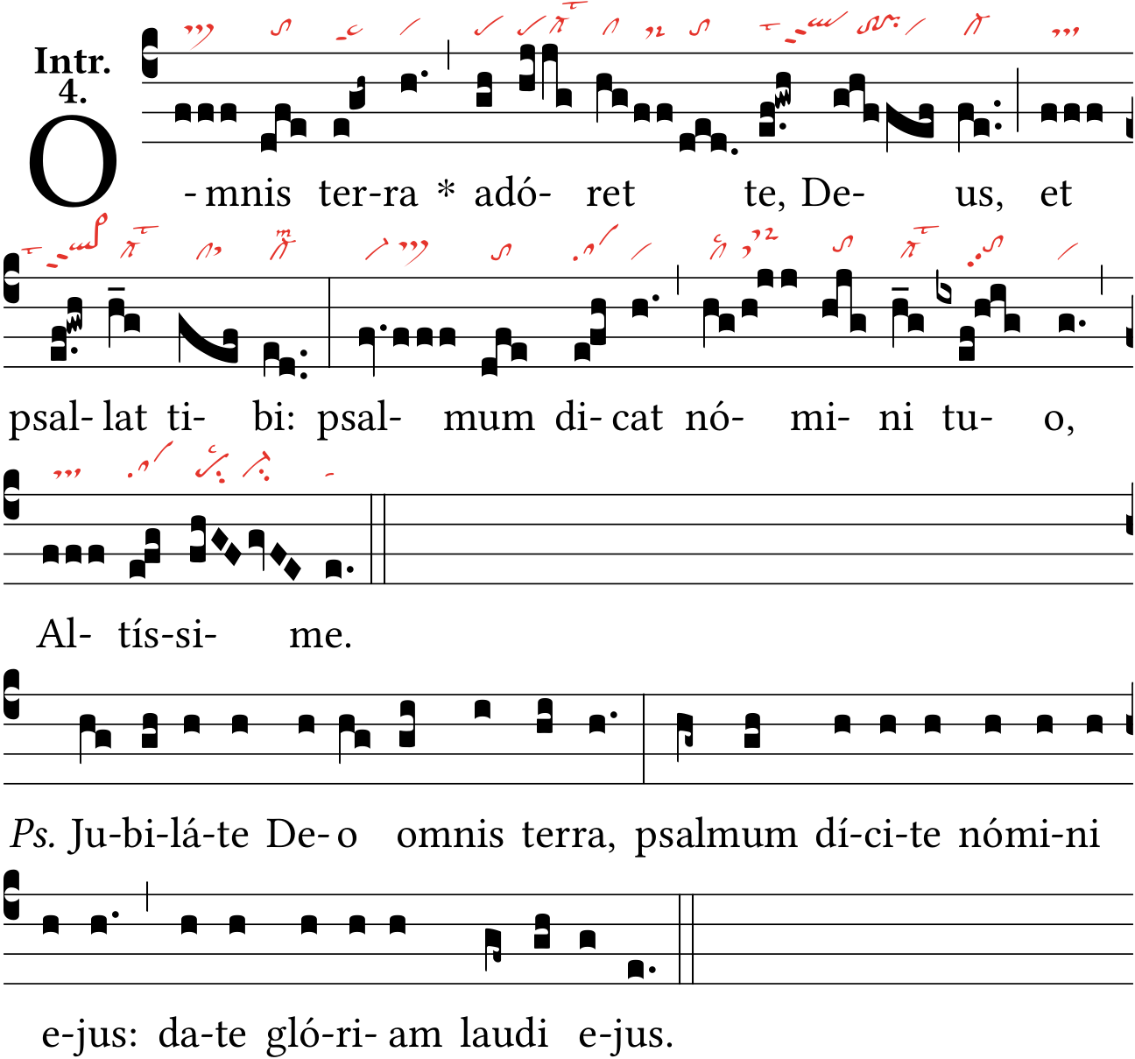

Le Seigneur a envoyé son Verbe et les a guéris ; il les a arrachés à leur perte. V/. Qu’elles rendent témoignage au Seigneur les miséricordes et les merveilles opérées par Lui pour les fils des hommes. Ps 106.
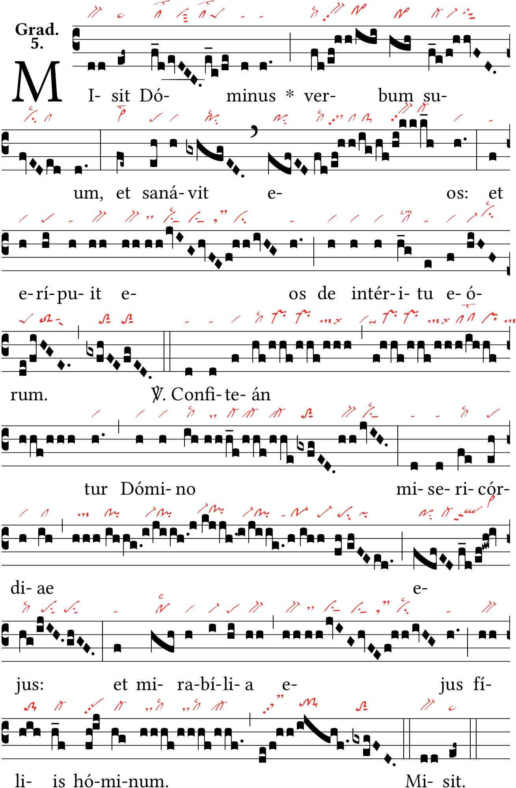
Alleluia. V/. Louez le Seigneur, vous tous ses Anges, louez-le vous toutes, ses Vertus. Ps. 148.

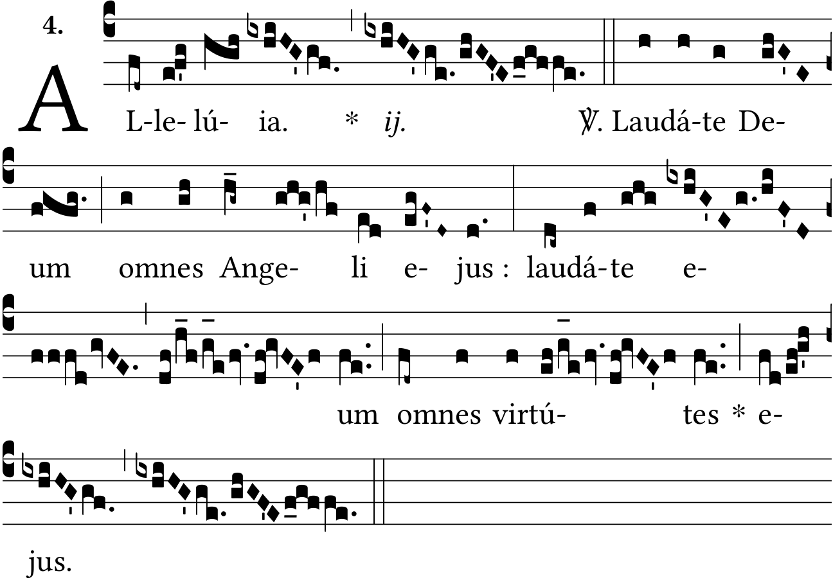

A Dieu votre jubilation par toute la terre : chantez le psaume en l’honneur de son Nom : venez, écoutez-moi et je vous raconterai, vous tous qui craignez le Seigneur, quelles grandes choses le Seigneur a faites pour mon âme, alleluia.
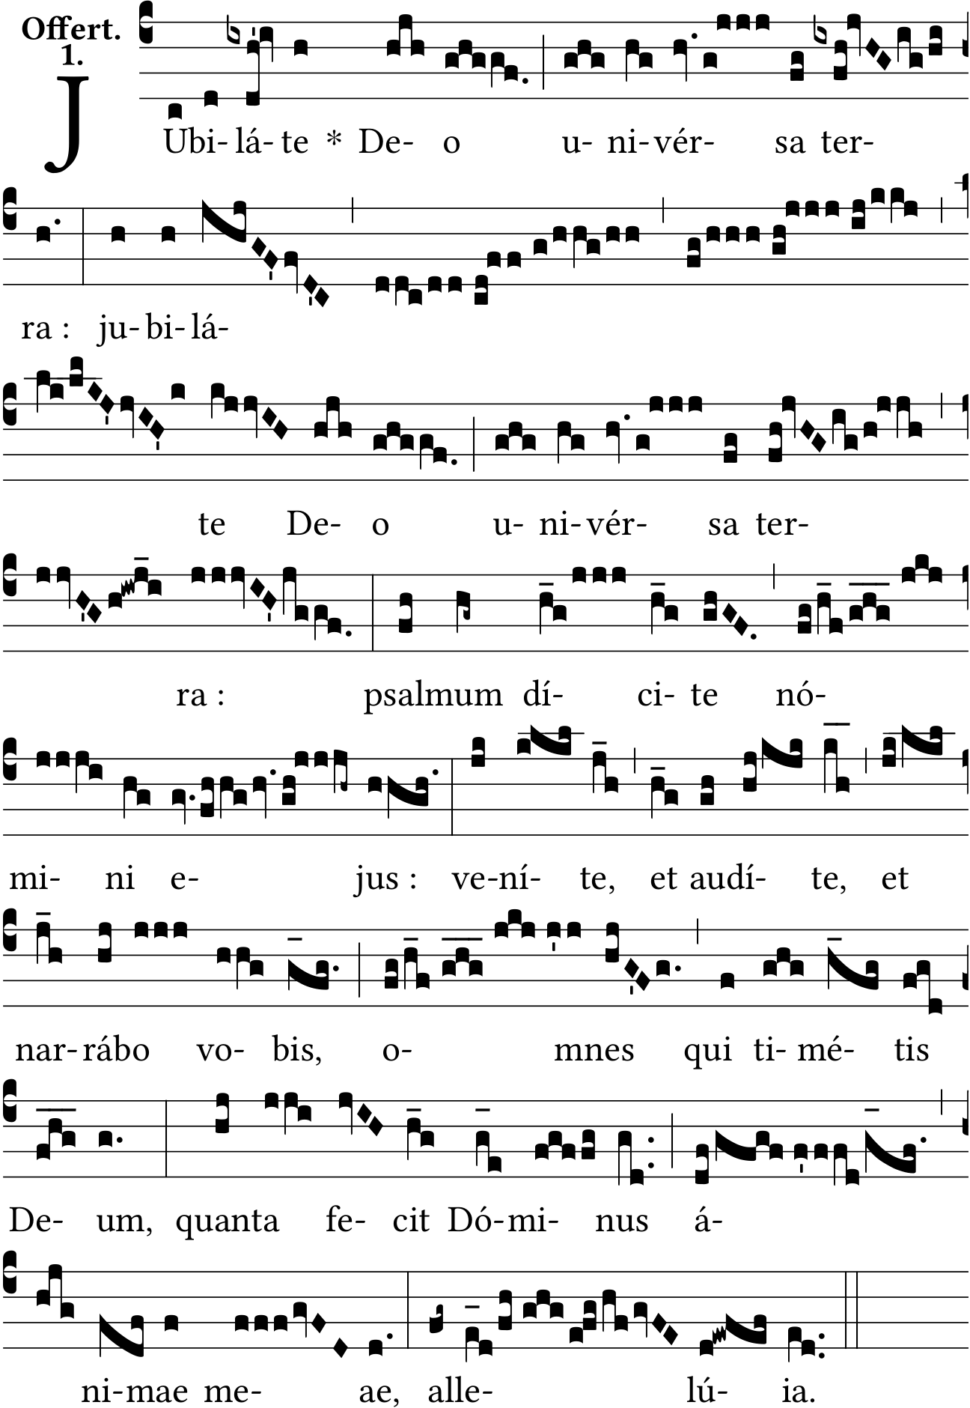
Le Seigneur dit : Remplissez d’eau les urnes et portez au maître du festin. Lorsque le maître du festin eut goûté l’eau changée en vin, il dit à l’époux : Vous avez gardé le bon vin jusqu’à maintenant. Ce fut là le premier signe que fit Jésus devant ses disciples. S. Jean. 2.

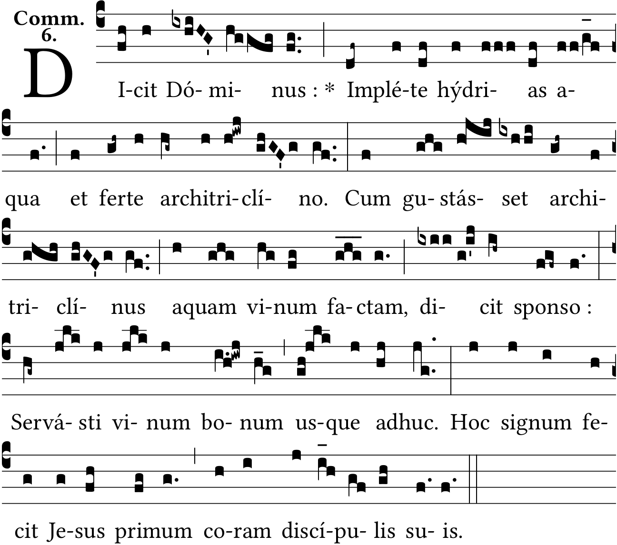

Le Seigneur a envoyé son Verbe et les a guéris ; il les a arrachés à leur perte. V/. Qu’elles rendent témoignage au Seigneur les miséricordes et les merveilles opérées par Lui pour les fils des hommes. Ps 106.

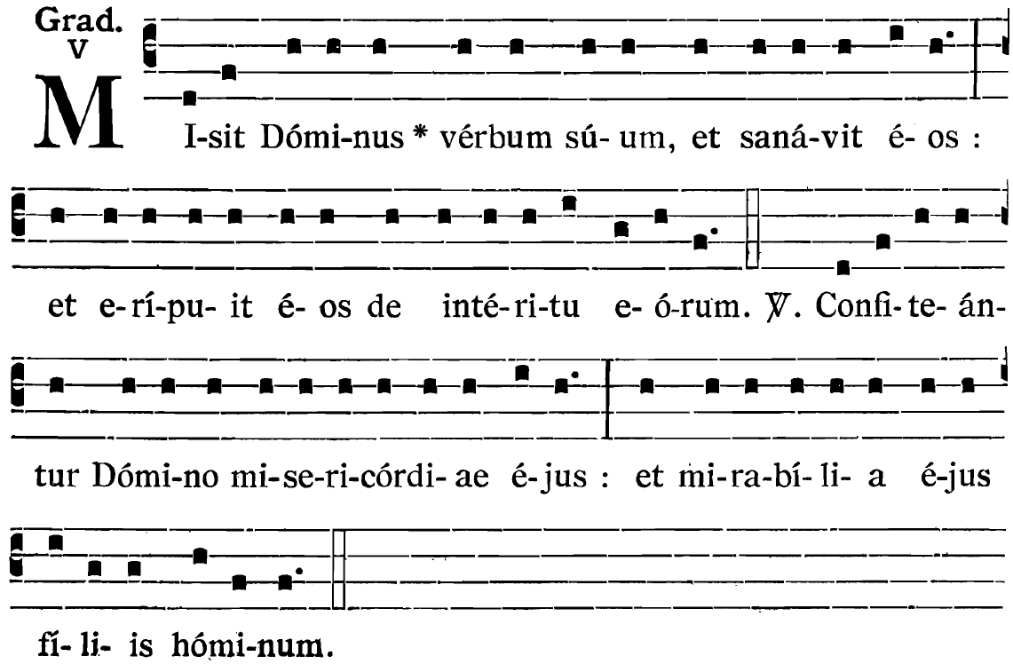

Alleluia. V/. Louez le Seigneur, vous tous ses Anges, louez-le vous toutes, ses Vertus. Ps. 148.

